**Войневич Томаш, шляхтич (Woyniewicz Tomasz)**

8 октября 1810 г – крещение сына Гилариона Адама (НИАБ 136-13-894, лист 79, №50/1810-р (ориг)).

8 февраля 1812 г – крещение дочери Констанцыи Агаты (НИАБ 136-13-894, лист 83об, №9/1812-р (ориг)).

1 декабря 1813 г – крещение дочери ? Саломеи (НИАБ 136-13-894, лист 88, №41/1813-р (ориг)).

**НИАБ 136-13-894:** Лист 79. **Метрическая запись №50/1810-р (ориг).**

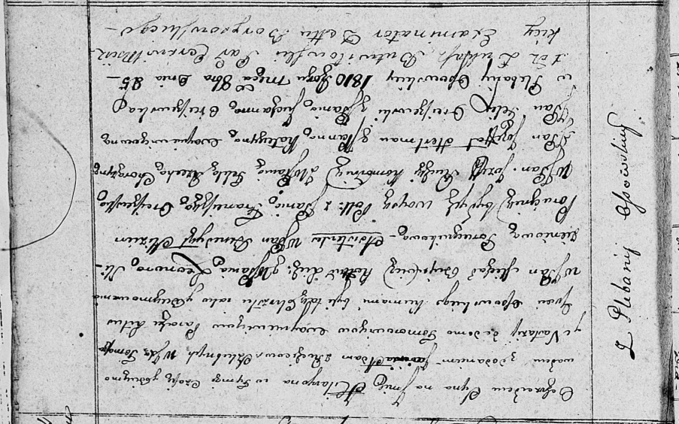

Осовская Покровская церковь. 8 октября 1810 года. Метрическая запись о крещении.

Woyniewicz Hilaryon Adam, WJP – сын законных супругов, шляхтич, с плебании Осовo.

Woyniewicz Tomasz, WJP – отец, шляхтич, плебания Осовo.

Woyniewiczowa Nastasia s Tomorowiczow, WJP – мать, шляхтянка, с плебании Осовo.

Bujewicz Michaś, WJP – кум, шляхтич.

Slizniowa Leonora, WJP – кума, шляхтянка, поручникова.

Slizień Benedykt, WJP – ассистент, шляхтич, поручик бывшего войска Польского.

Orciszewska Franciszka, JP – ассистентка, шляхтянка.

Rucki Jozef, WJP – ассистент, шляхтич, коморник.

Rzecha? Tekla, WJP – ассистентка, шляхтянка, хорунжего.

Hertman Jozef, JP – ассистент, шляхтич.

Woyniewiczowna Katerzyna, JP – ассистентка, шляхтянка.

Orciszewski Felix, JP – ассистент, шляхтич.

Orciszewska Juchanna, JP – ассистентка, шляхтянка.

Butwilowski Lukasz – ксёндз, администратор Мстижской церкви.

**НИАБ 136-13-894:** Лист 83об. **Метрическая запись №9/1812-р (ориг).**

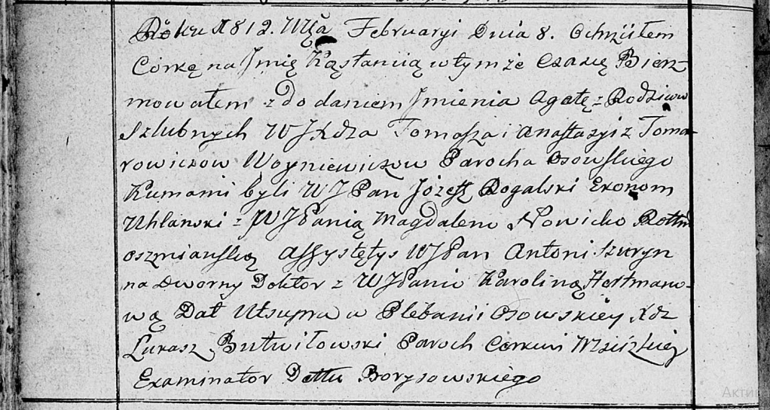

Осовская Покровская церковь. 8 февраля 1812 года. Метрическая запись о крещении.

Woyniewiczowna Kąstancia Agata,WJP – дочь администратора Осовской церкви, шляхтича с деревни Осово.

Woyniewicz Tomasz, WJP – отец.

Woyniewiczowa z Tomarewiczow Anastazya, WJP – мать, шляхтянка.

Rohalski Jozef, WJP – кум, шляхтич, эконом Углянский.

Nowicka Magdalena, WJP – кума, шляхтянка, ротмистрова Ошмянского.

Szurin Antoni, WJP – ассистент, шляхтич, надворный доктор.

Hertmanowa Karolina, WJP – ассистентка, шляхтянка.

Butwilowski Lukasz – ксёндз, администратор Мстижской церкви.

Лист 88. **Метрическая запись №41/1813-р (ориг).**

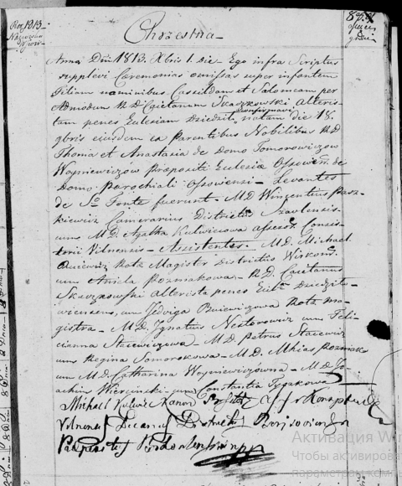

Осовская Покровская церковь. 1 декабря 1813 года. Метрическая запись о крещении.

Woyniewiczowna ... Sałomea, JP – дочь родителей с деревни, шляхтянка.

Woyniewicz Thoma, JP – отец, шляхтич.

Woyniewiczowa z Tomarewiczow Anastazia, JP – мать, шляхтянка.

Paszkiewicz Wincentius, JP – кум, шляхтич.

Kulwecowa Agatha, JP – кума, шляхтянка.

Buiewicz Michael, JP – ассистент, шляхтич.

Pozniakowa Aniela, JP – ассистентка, шляхтянка.

Skarzkowski? Caietanus, JP – ассистент, шляхтич.

Buiewiczowa Jedwiga, JP – ассистентка, шляхтянка.

Nestorowicz? Jgnatius, JP – ассистент, шляхтич.

Stacewiczowa Felicianna, JP – ассистентка, шляхтянка.

Stacewicz Petrus, JP – ассистент, шляхтич.

Somorokowa Regina – ассистентка.

Pozniak Mihaś, JP – асссистент, шляхтич.

Woyniewiczowna Catarina, JP – ассистентка, шляхтянка.

Wercinski Joachim, JP – ассистент, шляхтич.

Tyczkowa Constantia – кума, ассистентка.

Woyniewicz Tomasz – ксёндз. (лат. язык)